2006年四川高考理综真题及答案

一、选择题（本题包括13小题。每小题只有一个选项符合题意）

1．关于热带雨林生态系统，下列叙述不正确的是

A． 动植物种类繁多，群落结构复杂 B． 高温多雨，分解者的活动旺盛

C． 恢复力稳定性比草原生态系统强 D． 可用抽样方法调查某物种的种群密度

2．下列关于免疫的叙述，正确的是

A． 吞噬细胞吞噬外来细菌，必须有抗体参与

B． B细胞和T细胞所含基因不同，功能也不同

C． “先天性胸腺发育不全”的患者，细胞免疫有缺陷

D． B细胞与骨髓瘤细胞融合形成的杂交瘤细胞都能合成单克隆抗体

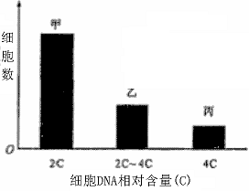3．细胞增殖过程中DNA含量会发生变化。通过测定一定数量细胞的DNA含量，可分析其细胞周期。根据细胞DNA含量不同，将某种连续增殖的细胞株细胞分为三组，每组的细胞数如右图。从图中所示结果分析其细胞周期，不正确的是

A．乙组细胞正在进行DNA复制

B．细胞分裂间期的时间比分裂期长

C．丙组中只有部分细胞的染色体数目加倍

D．将周期阻断在DNA复制前会导致甲组细胞数减少

4．用基因工程技术可使大肠杆菌合成人的蛋白质。下列叙述不正确的是

A． 常用相同的限制性内切酶处理的基因和质粒

B． DNA连接酶和RNA聚合酶是构建重组质粒必需的工具酶

C． 可用含抗生素的培养基检测大肠杆菌中是否导入了重组质粒

D． 导入大肠杆菌的目的基因不一定能成功表达

5．将川芎植株的一叶片置于恒温的密闭小室，调节小室CO2浓度，在适宜光照强度下测定叶片光合作用的强度（以CO2吸收速率表示），测定结果如右图。

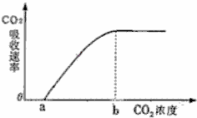下列相关叙述，正确的是

A． 如果光照强度适当降低，a点左移，b点左移

B． 如果光照强度适当降低，a点左移，b点右移

C． 如果光照强度适当增强，a点右移，b点右移

D． 如果光照强度适当增强，a点左移，b点右移

6．下列物质中，属于“城市空气质量日报”报道的污染物是

A． N2 B． SO2 C． CO2 D． CO

7．下列物质发生变化时，所克服的粒子间相互作用属于同种类型的是

A． 液溴和苯分别受热变为气体 B． 干冰和氯化铵分别受热变为气体

C． 二氧化硅和铁分别受热熔化 D． 食盐和葡萄糖分别溶解在水中

8．在体积相同的两个密闭容器中分别充满O2、O3气体，当这两个容器内温度和气体密度相等时，下列说法正确的是

A． 两种气体的压强相等 B． O2比O3质量小

C． 两种气体的分子数目相等 D． 两种气体的氧原子数目相等

9．已知1～18号元素的离子aW3＋、bX＋、cY2－、dZ－都具有相同的电子层结构，下列关系正确的是

A． 质子数c＞b B． 离子的还原性Y2－＞Z－

C． 氢化物的稳定性H2Y＞HZ D． 原子半径X＜W

10．室温下，在强酸性和强碱性溶液中都不能大量共存的离子组是

A． NH4＋、Cu2＋、Cl－、NO3－ B． K＋、Na＋、SO32－、S2－

C． K＋、Na＋、AlO2－、SO42－ D． Ba2＋、Fe2＋、NO3－、Br－

11．下列描述中，不符合生产实际的是

A． 电解熔融的氧化铝制取金属铝，用铁作阳极

B． 电解法精炼粗铜，用纯铜作阴极

C． 电解饱和食盐水制烧碱，用涂镍碳钢网作阴极

D． 在镀件上电镀锌，用锌作阳极

12．25℃时，将稀氨水逐滴加入到稀硫酸中，当溶液的pH＝7时，下列关系正确的是

A． c(NH4＋)＝c(SO42－) B． c(NH4＋)＞c(SO42－)

C． c(NH4＋)＜c(SO42－) D． c(OH－)＋c(SO42－)＝c(H＋)＋c (NH4＋)

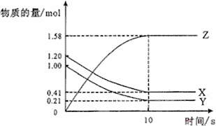13．一定温度下，在2L的密闭容器中，X、Y、Z三种气体的物质的量随时间变化的曲线如右图所示：

下列描述正确的是

A．反应开始到10s，用Z表示的反应速率为0.158mol/(L·s）

B．反应开始时10s，X的物质的量浓度减少了0.79mol/L

C．反应开始时10s，Y的转化率为79.0%

D．反应的化学方程式为：X(g)＋Y(g)Z(g)

二、选择题（本题包括8小题。每小题给出的四个选项中，有的只有一个选项正确，有的有多个选项正确，全部选对的得6分，选对但不全的得3分，有选错的得0分）

14．2006年我国自行研制的“枭龙”战机04架在四川某地试飞成功。假设该战机起飞前从静止开始做匀加速直线运动，达到起飞速度v所需时间为t，则起飞前的运动距离为

A． vt B． vt/2 C． 2vt D． 不能确定

15．现有a、b、c三束单色光，其波长关系为λa＞λb＞λc。用b光束照射某种金属时，恰能发生光电效应。若分别用a光束和c光束照射该金属，则可以断定

A． a光束照射时，不能发生光电效应

B． c光束照射时，不能发生光电效应

C． a光束照射时，释放出的光电子数目最多

D． c光束照射时，释放出的光电子的最大初动能最小

16．某核反应方程H＋H→He＋X。已知H的质量为2.0136u，H的质量为3.0180u，He的质量为4.0026u，X的质量为1.0087u。则下列说法中正确的是

A． X是质子，该反应释放能量 B． X是中子，该反应释放能量

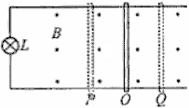C． X是质子，该反应吸收能量 D． X是中子，该反应吸收能量

17．如图所示，接有灯泡L的平行金属导轨水平放置在匀强磁场中，一导体杆与两导轨良好接触并做往复运动，其运动情况与弹簧振子做简谐运动的情况相同。图中O位置对应于弹簧振子的平衡位置，P、Q两位置对应于弹簧振子的最大位移处。若两导轨的电阻不计，则

A． 杆由O到P的过程中，电路中电流变大

B． 杆由P到Q的过程中，电路中电流一直变大

C． 杆通过O处时，电路中电流方向将发生改变

D． 杆通过O处时，电路中电流最大

18．如图所示，理想变压器原、副线圈匝数之比为20︰1，原线圈接正弦交流电源，副线圈接入“220V，60W”灯泡一只，且灯泡正常发光。则

A． 电流表的示数为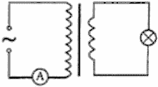A

B． 电源输出功率为1200W

C． 电流表的示数为A

D． 原线圈端电压为11V

19．对一定质量的气体，下列说法中正确的是

A． 温度升高，压强一定增大

B． 温度升高，分子热运动的平均动能一定增大

C． 压强增大，体积一定减小

D． 吸收热量，可能使分子热运动加剧、气体体积增大

20．带电粒子M只在电场力作用下由P点运动到Q点，在此过程中克服电场力做了2.6×10-6J的功。那么

A． M在P点的电势能一定小于它在Q点的电势能

B． P点的场强一定小于Q点的场强

C． P点的电势一定高于Q点的电势

D． M在P点的动能一定大于它在Q点的动能

21．质量不计的弹簧下端固定一小球。现手持弹簧上端使小球随手在竖直方向上以同样大小的加速度a（a＜g）分别向上、向下做匀加速直线运动。若忽略空气阻力，弹簧的伸长分别为x1、x2；若空气阻力不能忽略且大小恒定，弹簧的伸长分别为x1’、x2’。则

A． x1’＋x1＝x2＋x2’ B． x1’＋x1＜x2＋x2’

C． x1’＋x2’＝x1＋x2 D． x1’＋x2’＜x1＋x2

第Ⅱ卷

22．（17分）

（1）在“用单摆测定重力加速度”的实验中①测摆长时，若正确测出悬线长l和摆球直径d，则摆长为 ；②测周期时，当摆球经过 位置时开始计时并计数1次，测出经过该位置N次（约60～100次）的时间为t，则周期为 。

此外，请你从下列器材中选用所需器材，再设计一个实验，粗略测出重力加速度g，并参照示例填写下表（示例的方法不能再用）

A．天平；B．刻度尺；C．弹簧秤；D．电磁打点计时器；E．带夹子的重锤；

F．纸带；G．导线若干；H．铁架台；I．低压交流电源；J．低压直流电源；

G．小车；K．螺旋测微器；M．斜面（高度可调，粗糙程度均匀）

|  |  |  |
| --- | --- | --- |
|  | 所选器材 （只填器材序号） | 简述实验方法 （不要求写出具体步骤） |
| 示例 | B、D、E、F、G、H、I | 安装仪器，接通电源，让纸带随重锤竖直下落。 用刻度尺测出所需数据，处理数据，得出结果 |
| 实验 设计 |  |  |

（2）在“测定金属的电阻率”实验中，需要测量金属丝的长度和直径。现用最小分度为1mm的米尺测量金属丝长度，图中箭头所指位置是拉直的金属丝两端在米尺上相对应的位置，测得的金属丝长度为 mm。在测量金属丝直径时，如果受条件限制，身边只有米尺1把和圆柱形铅笔1支。如何较准确地测量金属丝的直径？请简述测量方法：



23．（16分）荡秋千是大家喜爱的一项体育活动。随着科技的迅速发展，将来的某一天，同学们也许会在其它星球上享受荡秋千的乐趣。假设你当时所在星球的质量为M、半径为R，可将人视为质点，秋千质量不计、摆长不变、摆角小于90°，万有引力常量为G。那么，

（1）该星球表面附近的重力加速度等于多少？

（2）若经过最低位置的速度为v0，你能上升的最大高度是多少？

24．（19分）如图所示的电路中，两平行金属板A、B水平放置，两板间的距离d＝40cm。电源电动势E＝24V，内电阻r＝1Ω，电阻R＝15Ω。闭合开关S，待电路稳定后，将一带正电的小球从B板小孔以初速度v0＝4m/s竖直向上射入板间。若小球带电量为q＝1×10-2C，质量为m＝2×10-2kg，不考虑空气阻力。那么，滑动变阻器接入电路的阻值为多大时，小球恰能达A板？此时，电源的输出功率是多大？（取g＝10m/s2）

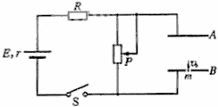

25．（20分）如图所示，在足够大的空间范围内，同时存在着竖直向上的匀强电场和垂直纸面向里的水平匀强磁场，磁感应强度B＝1.57T。小球1带正电，其电量与质量之比q1/m1＝4C/kg，所受重力与电场力的大小相等；小球2不带电，静止放置于固定的水平悬空支架上。小球1向右以v0＝23.59m/s的水平速度与小球2正碰，碰后经过0.75s再次相碰。设碰撞前后两小球带电情况不发生改变，且始终保持在同一竖直平面内。（取g＝10m/s2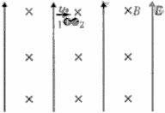）

问：

（1）电场强度E的大小是多少？

（2）两小球的质量之比m2/m1是多少？

26．（18分）海带中含有丰富的碘。为了从海中提取碘，某研究性学习小组设计并进行了以下实验：

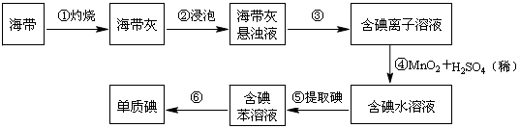

请填写下列空白：

（1）步骤①灼烧海带时，除需要三脚架外，还需要用到的实验仪器是   
（从下列仪器中选出所需的仪器，用标号字母填写在空白处）。

A．烧杯 B．坩埚 C．表面皿 D．泥三角 E．酒精灯 F．干燥器

（2）步骤③的实验操作名称是 ；步骤⑥的目的是从含碘苯溶液中分离出单质碘和回收苯，该步骤的实验操作名称是 。

（3）步骤④反应的离子方程式是 。

（4）步骤⑤中，某学生选择用苯来提取碘的理由是 。

（5）请设计一种检验提取碘后的水溶液中是否还有单质碘的简单方法： 。

27．（15分）A、B、C、D是按原子序数由小到大排列的第二、三周期元素的单质。B、E均为组成空气的成分。F的焰色反应呈黄色。在G中，非金属元素与金属元素的原子个数比为1︰2。在一定条件下，各物质之间的相互转化关系如右（图中部分产物未列出）：

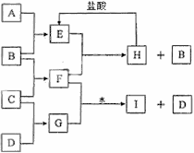请填写下列空白

（1）A是 ，C是 。

（2）H与盐酸反应生成E的化学方程式是  
 。

（3）E与F反应的化学方程式是 2CO2＋2Na2O2＝2Na2CO3＋O2 。

（4）F与G的水溶液反应生成I和D的离子方程式是Na2O2＋S2－＋2H2O＝4OH－＋S↓＋2Na＋ 。

28．（12分）四川盛产五倍子。以五倍子为原料可制得化合物A。A的结构简式如右图所示：

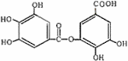请解答下列各题：

（1）A的分子式是 。

（2）有机化合物B在硫酸催化条件下加热发生酯化反应可得到A。请写出B的结构简式： 。

（3）请写出A与过量NaOH溶液反应的化学方程式： 。

（4）有机化合物C是合成治疗禽流感药物的原料之一。C可以看成是B与氢气按物质的量之比1︰2发生加成反应得到的产物。C分子中无羟基与碳碳双键直接相连的结构，它能与溴水反应使溴水褪色。请写出C与溴水反应的化学方程式： 。

29．（15分）四川有丰富的天然气资源。以天然气为原料合成尿素的主要步骤如下图所示（图中某些转化步骤及生成物未列出）：

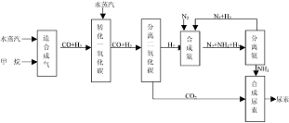

请填写下列空白：

（1）已知0.5mol甲烷与0.5mol水蒸汽在t℃、pkPa时，完全反应生成一氧化碳和氢气（合成气），吸收了akJ热量，该反应的热化学方程式是： 。

（2）在合成氨的实际生产过程中，常采取的措施之一是：将生成的氨从混合气体中及时分离出来，并将分离出氨后的氮气和氢气循环利用，同时补充氮气和氢气。请运用化学反应速率和化学平衡的观点说明采取该措施的理由：

（3）当甲烷合成氨气的转化率为75%时，5.60×107L甲烷为原料能够合成 L氨气。（假设体积在标准状况下测定）

（4）已知尿素的结构简式为H2N－－NH2，请写出两种含有碳氧双键的尿素的同分异构体的结构简式：

① ；② 。

30．（21分）小猫狗的皮毛颜色由位于不同常染色体上的两对基因（A、a和B、b）控制，共有四种表现型，黑色（A B ）、褐色（aaB ）、红色（A bb）和黄色（aabb）。下图是小猫狗的一个系谱，请回答下列问题：

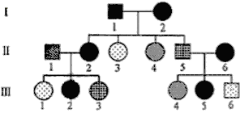 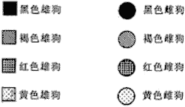

（1）Ⅰ2的基因型是 。

（2）欲使Ⅲ1产下褐色的小狗，应让其与表现型为 的雄狗杂交。

（3）如果Ⅲ2与Ⅲ6杂交，产下的小狗是红色雄性的概率是 。

（4）Ⅲ3怀孕后走失，主人不久找回一只小狗，分析得知小狗与Ⅱ2的线粒体DNA序列特征不同，能否说明这只小狗不是Ⅲ3生产的？ （能/不能）；请说明判断的依据：  
 线粒体DNA只随卵细胞传给子代，Ⅱ2与Ⅲ3及Ⅲ3所生小狗的线粒体DNA序列特征应相同。

。

（5）有一只雄狗表现出与双亲及群体中其他个体都不同的新性状，该性状由核内显性基因D控制，那么该变异来源于 。

（6）让（5）中这只雄狗与正常雌狗杂交，得到了足够多的F1个体。

①如果F1代中出现了该新性状，且显性基因D位于X染色体上，则F1代个体的性状表现为： ；

②如果F1代中出现了该新性状，且显性基因D位于常染色体上，则F1代个体的性状表现为： ；

③如果F1代中没有出现该新性状，请分析原因： 。

31．（21分）植物的要具有向重力生长的特性，下列是研究根向重力生长机理的两个实验。

实验一：将空白琼脂和含EDTA的琼脂做成帽状，分别套在甲、乙两组玉米胚根的根冠外（示意图如下）。提示：EDTA的作用是去除与其临接部位的Ga2＋。

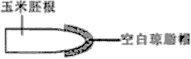 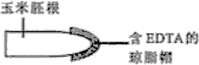

甲组 乙组

将胚根水平放置培养一定时间后，观察到甲组胚根向重力（下）生长，乙组胚根水平生长。

根据上述实验结果，得出实验结论： 。

实验二：水平放置的胚根弯曲向下生长，与根冠近地侧的Ca2＋浓度明显高于远地侧有关。研究表明，根总是朝着Ca2＋浓度高的方向弯曲生长。为验证这一结论，有人设计了下列实验方案。请根据提供的实验材料和用具，写出第二步及以后的实验步骤和实验结果，并回答问题。

（1）实验材料和用具：胚根等长的萌发玉米种子，含EDTA的琼脂帽，含Ca2＋的琼脂块，空白琼脂块，培养皿等。

（2）实验步骤：

第一步：取若干个培养皿，在每个培养皿中放置适量的萌发玉米种子，按实验一中乙组的方法处理胚根一定时间后，移去根冠外的琼脂帽。

第二步：

（3）实验结果： 。

（4）科学家进一步证实，根冠中生长素的分布受Ca2＋浓度影响，当胚根水平放置时，重力诱导Ca2＋向根冠下侧移动，导致近地侧的生长素浓度比远地侧高。请分析胚根的生长素分布与向重力生长的关系：

**2006年四川高考理综真题参考答案**

一、选择题

1~13 C C D B D B A D B D A B C

二、选择题

14．B

15．A

16．B

17．D

18．C

19．BD

20．AD

21．C

.三、解答题

22．（1）①l＋d/2；

②平衡；2t/(N－1)  
A、C、E 用弹簧秤称出带夹子重锤的重力大小G，再用天平测出其质量m，则g＝G/m。  
或  
B、D、F、G、I、K、M 安装仪器，接通电源，让纸带随小车一起沿斜面下滑。用刻度尺测出所需数据。改变斜面高度再测一次。利用两次数据，由牛顿第二定律算出结果。

（2）①972.0mm

②在铅笔上紧密排绕金属丝N匝，用米尺量出该N匝金属丝的宽度D，由此可以计算得出金属丝的平均直径为D/N

23．（1）g星＝GM/R2

（2）h＝R2v02/2GM

24．R滑＝8Ω P出＝23W

25．（1）E＝2.5N/C

（2）m2/m1＝11

26．（1）BDE

（2）过滤 蒸馏  
（3）2I－＋MnO2＋4H＋＝Mn2＋＋I2＋2H2O  
（4）苯与水互不相溶；碘在苯中的溶解度比在水中大  
（5）取少量提取碘后的水溶液于试管中，加入几滴淀粉试液；观察是否出现蓝色（如果变蓝，说明还是单质碘）

27．（1）A：碳（或C） C：钠（或Na）  
（2）Na2CO3＋2HCl＝2NaCl＋H2O＋CO2↑  
（3）2CO2＋2Na2O2＝2Na2CO3＋O2  
（4）Na2O2＋S2－＋2H2O＝4OH－＋S↓＋2Na＋

28． （1）C14H10O9

（2）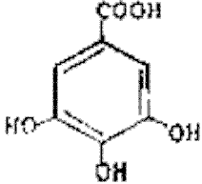  
（3）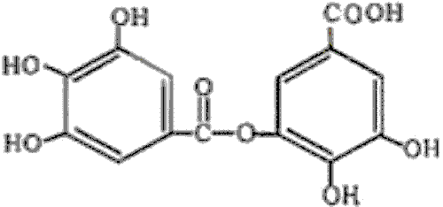＋8NaOH→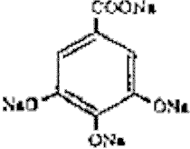＋7H2O  
（4）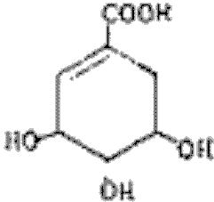＋Br2→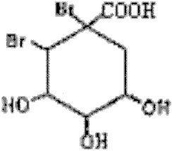

29．（1）CH4(g)＋H2O(g)CO（g）＋3H2(g)；△H＝2akJ/mol  
（2）增大氮气和氢气的浓度有利于增大反应速率；减小氨气的浓度，增大氨气和氢气的浓度均有利于平衡向正反应方向移动  
（3）1.12×103  
（4）①O＝CH－NH－NH2 ②NH4N＝C＝O

30．（1）AaBb

（2）黑色，褐色

（3）1/12

（4）能

线粒体DNA只随卵细胞传给子代，Ⅱ2与Ⅲ3及Ⅲ3所生小狗的线粒体DNA序列特征应相同。

（5）基因突变

（6）①F1代所有雌性个体表现该新性状，所有雄性个体表现正常性状。

②F1代部分雌、雄个体表现该新性状，部分雌、雄个体表现正常性状。

③（5）中雄狗的新性状是其体细胞基因突变所致，突变基因不能传递给后代。

31． 实验一结论：胚根向重力（下）生长与（根冠部位的）Ca2＋有关。  
实验二

（2）实验步骤：

第二步：将培养皿均分成两组，编号为A组、B组。

第三步：在A组的胚根上方放一个空白琼脂块，在B组的胚根上方放一个含Ca2＋的琼脂块。

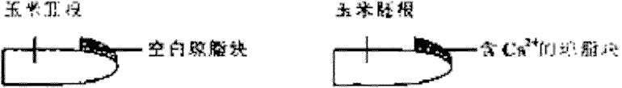  
 A组 B组

第四步：将胚根水平放置培养一定时间后，观察胚根的生长方向。

（3）实验结果：当A组胚根仍在水平生长时，B组胚根已弯曲向上生长。

（4）生长素对根生长的作用具有两重性，低浓度生长素可促进生长，高浓度则抵制生长。对根来说，生长素的最适浓度低，近地侧的生长素浓度过高，生长慢；远地侧的生长素浓度较低，生长快，因而胚根弯曲向下生长。

0